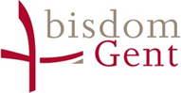

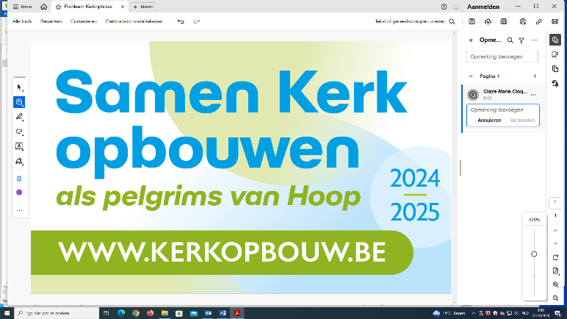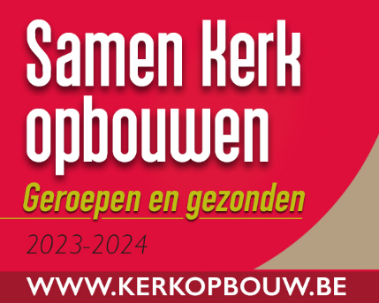

**Suggestie voor de eucharistieviering  
 in het weekend van 23-24 november 2024**

**1. (Onderdeel van) Woord van welkom**

Telkens als wij voor de eucharistie bijeenkomen,

is het de Heer Jezus die ons samenbrengt.

Vandaag vieren wij Jezus als Christus Koning.

Maar Jezus was en is koning op zijn eigen wijze:

een koning die dienaar wilde zijn,

die het opnam voor de kleinsten

en die zichzelf gaf in liefde tot het uiterste toe.

Nu leeft Hij bij God

en van bij God maakt Hij nu voor ons en voor onze wereld

een nieuwe toekomst mogelijk.

Dit feest roept ons en de gehele kerkgemeenschap op

de evangelische boodschap te beleven en uit te dragen.

Samen Kerk opbouwen, bewogen door de Geest is het werk van velen.

In deze viering vragen wij aandacht voor het fonds Kerkopbouw.

Dit fonds wil blijven investeren in mensen en projecten

die in ons bisdom de roeping en dezending van de Kerk willen realiseren.

*(mogelijks verwijzen naar de folder)*

Op **de folder** – die werd uitgedeeld of straks ter beschikking ligt in de kerk –

kan u meer informatie vinden over een aantal pastorale projecten

die door Kerkopbouw gesteund worden.

U kan die informatie ook vinden via de website [www.kerkopbouw.be](http://www.kerkopbouw.be)

We danken u alvast voor uw steun!

**2. Voorbede**

U kan een tweetal gebeden kiezen – dan is er nog ruimte genoeg voor andere intenties:

(Bidden we) voor onze Kerk vandaag:

• Voor jongeren die de kerk leren kennen,

dat zij, geïnspireerd door de Geest,

de vreugde en de dynamiek van het geloof

leren ontdekken, verdiepen en beleven.

• Voor mensen die zich vanuit het evangelie engageren,

dat ze als pelgrims onderweg, teken van hoop zijn voor tochtgenoten,

dat ze troost en bemoediging schenken aan zoekende mensen,

solidair zijn met wie het moeilijk heeft,

tijd en ruimte vrijmaken voor thuislozen en vluchtelingen.…..

• Voor mensen die hun geloof willen voeden door meditatie, gebed en vorming,

die hun leven willen verankeren in de rijkdom van het evangelie:

om tochtgenoten en gidsen die hen daarbij helpen…..

• Voor onze kerkgemeenschap:

om vreugde en geluk voor wie zich inzetten in de kerk,

om toekomst en perspectief voor wie wil bouwen aan de kerk

om broederlijkheid en zusterlijkheid in onze gemeenschappen,

om gastvrijheid en dienstbaarheid voor zoekende mensen en mensen in nood.…..

**3. Collecte**

Het Fonds Kerkopbouw Bisdom Gent   
ondersteunt verschillende pastorale projecten in ons bisdom.

Deze initiatieven zijn belangrijk voor de kerkopbouw voor vandaag en in de toekomst.

In de folder die u werd aangeboden vindt u daarover meer informatie.

Dit fonds wil blijven investeren in mensen en projecten die in ons bisdom   
de roeping en de zending van de kerk willen realiseren.

Uw bijdrage in de collecte van vandaag wordt ten zeerste gewaardeerd.

Zo helpt u vandaag meebouwen aan de kerk van morgen.